Inicio de sesión de reclamos de UI

Abra Google Chrome, busque el icono a continuación.



Haga clic en la barra de direcciones y escriba www.kcc.ky.gov
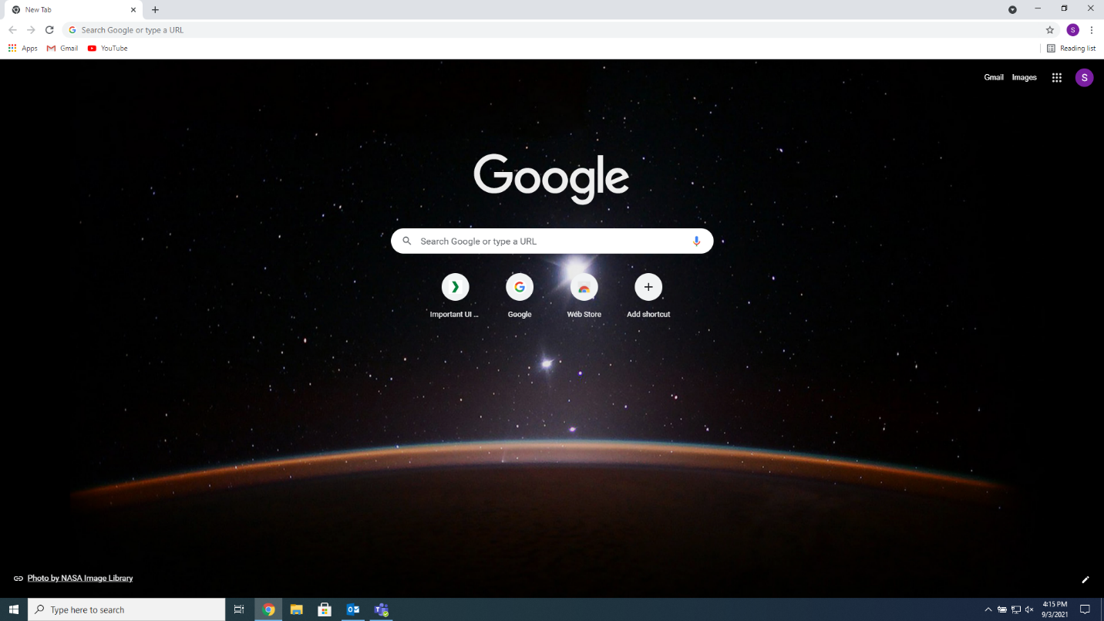

Cuando se abra la página, haga clic en Servicios de desempleo
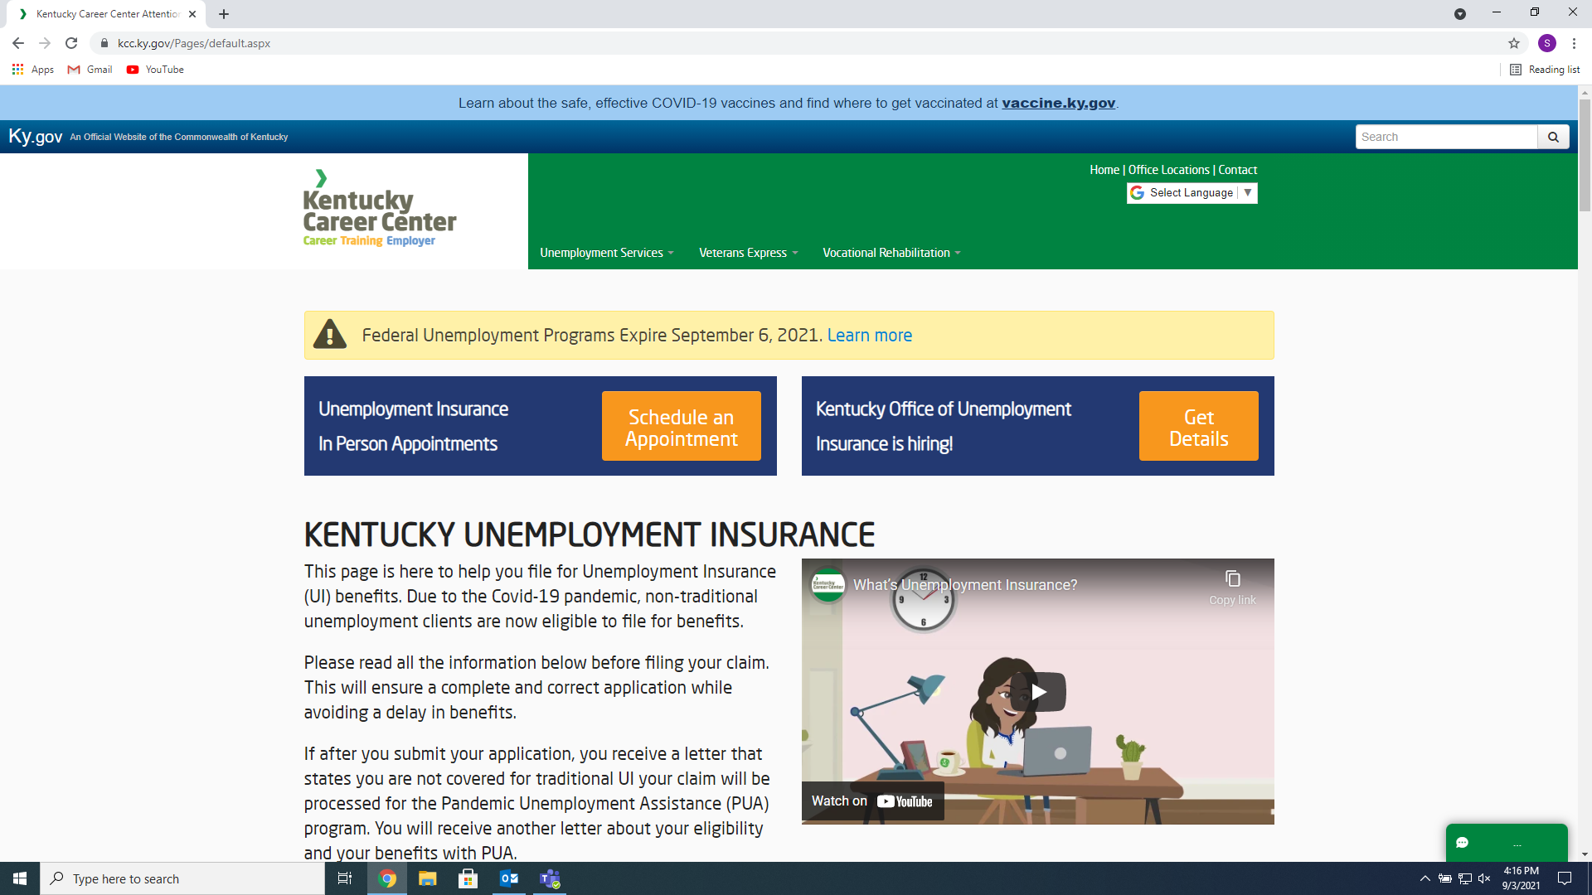

Luego haga clic en Presentar o Acceder a su reclamo
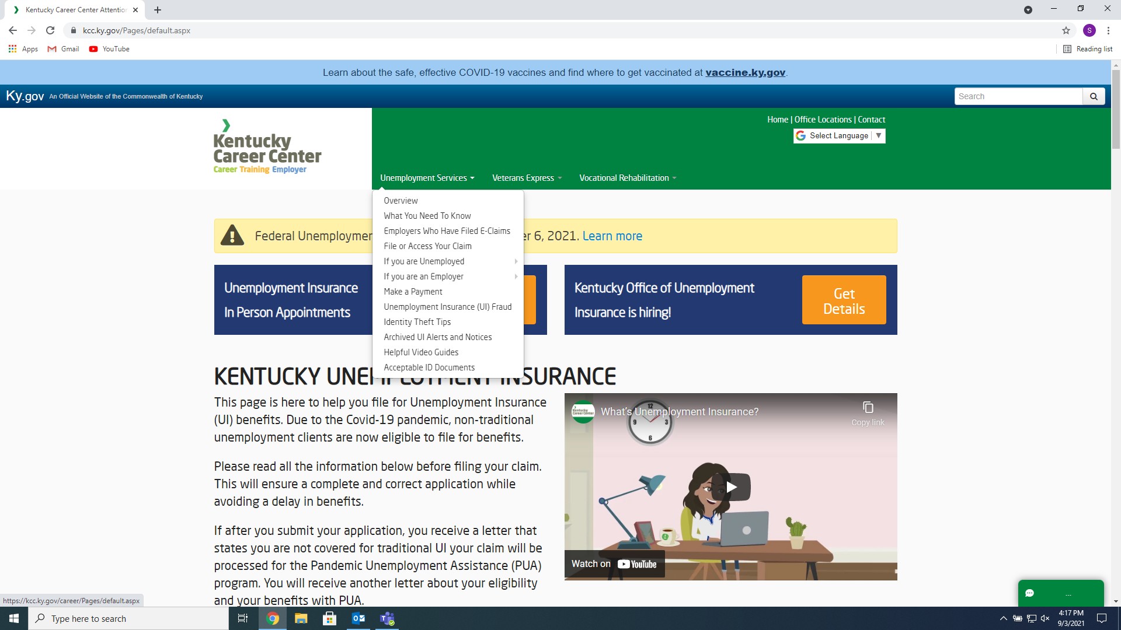

Se abrirá una nueva página web; haga clic en Iniciar sesión, ubicado en la esquina superior derecho
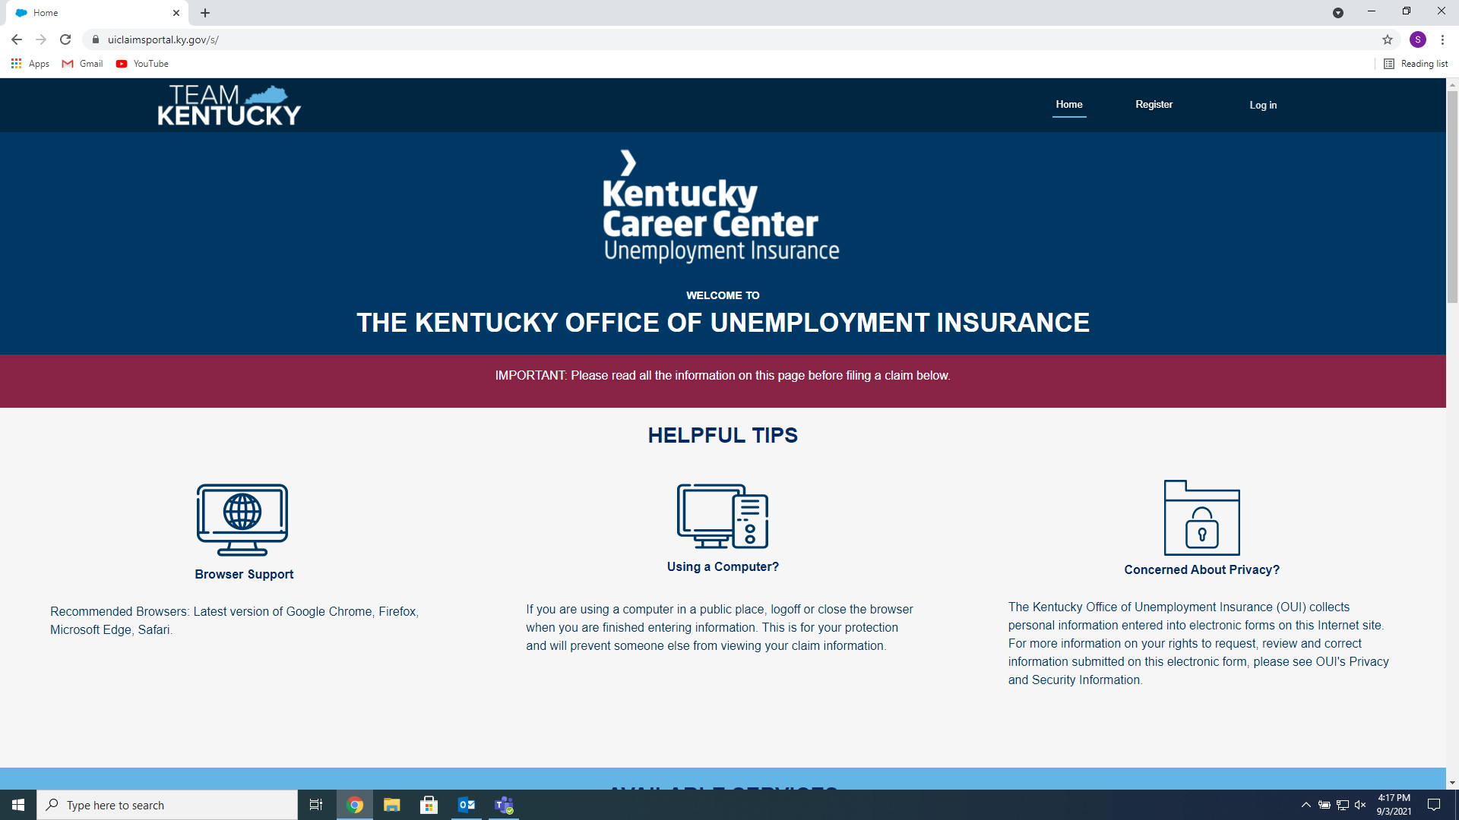

Ingrese su dirección de correo electrónico y contraseña, y luego haga clic en Iniciar session


